รายงานการปฏิบัติราชการประจำ เดือน ตุลาคม 2567
ประจำปีงบประมาณ พ.ศ. 2568
สถานีตำรวจทางหลวง 1 กองกำกับการ 8 กองบังการตำรวจทางหลวง

1. งานสอบสวน
แสดงรายงานพอสังเขป
วันนี้ ( 3 ตุลาคม 2567 ) เวลา 09.30 น. พ.ต.ท.พงศ์ศรัณย์ วังพลับ รอง ผกก.(สอบสวน) ส.ทล.1 กก.8 บก.ทล. ได้ประชุมพนักงานสอบสวนประจำเดือน ตุลาคม 2567 ผ่านทางไกลผ่านจอภาพ (video Conference) เรื่อง เร่งรัดการสอบสวนกรณีพนักงานสอบสวนที่มีคดีคงค้าง

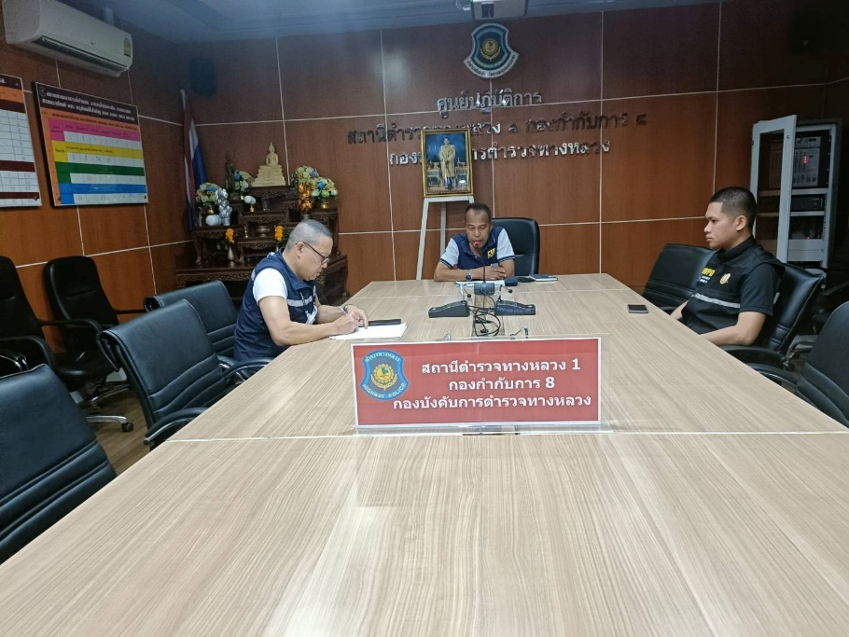
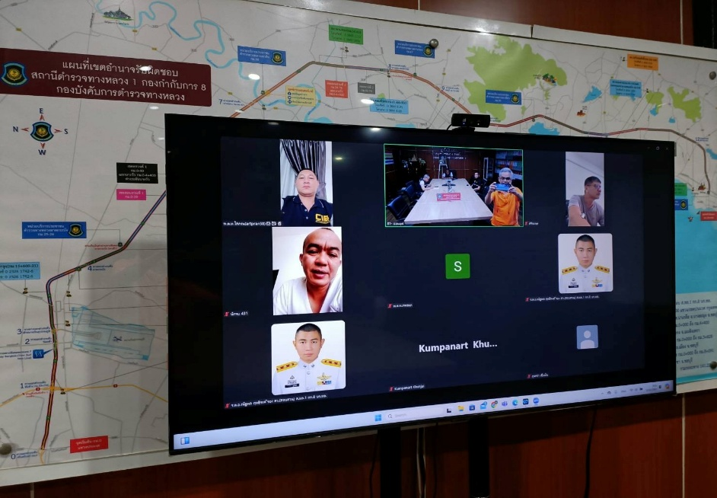

วันนี้ (1 ตุลาคม 2567) เวลา 05.10 น. พนักงานสอบสวนได้รับแจ้งจากศูนย์วิทยุ ว่าเกิดอุบัติเหตุ บริเวณทางหลวงพิเศษหมายเลข 7 (กรุงเทพฯ-มาบตาพุด) กม.115+300 มุ่งหน้ามาบตาพุด ตำบลหนองปลาไหล อำเภอบางละมุง จังหวัดชลบุรีว่ารถเก๋งนิสสัน สีบรอนซ์ ทะเบียน 4ขจ-5074 กทม. ขับมุ่งหน้ามาบตาพุด เฉี่ยวชนรถไม่ทราบชนิดไม่ทราบหมายเลขทะเบียนพลิกคว่ำ ผู้ขับขี่กระเด็นออกมานอกตัวรถตกพื้นถนน ในเวลาต่อมารถตู้ โตโยต้า สีขาว ทะเบียน ข-5366 ชลบุรี มาเฉี่ยวชนซ้ำ เป็นเหตุให้คนขับรถเก๋งเสียชีวิตในที่เกิดเหตุ จึงได้เร่งรัดไปตรวจสอบที่เกิดเหตุเพื่อรวบรวมพยานหลักฐานและข้อมูล
